Secretaria Municipal de Educação
E.M.E.B. Professor Vitoldo Alexandre Czech
Diretora: Lucélia Aparecida Gabrielli
Assessora Pedagógica: Maria Claudete T. Gervásio
Assessora Administrativa: Rosane Eva Bucco
Professor: Lucia Miotto /Marilene A. de Oliveira
Disciplina: Artes
4º ano matutino e vespertino 29/06/2020

ATIVIDADE DE ARTES

TEMA: DOBRADURA DE (FESTA JUNINA)

CONTEÚDO: ELEMENTOS DA LINGUAGEM VISUAL.

Leiam com atenção o texto abaixo para desenvolver as atividades a seguir.

FESTA JUNINA

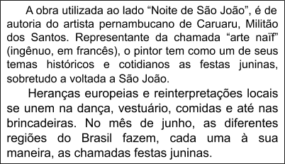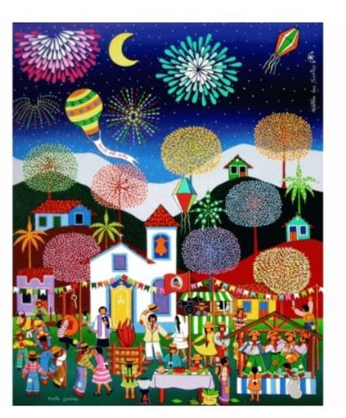

Atividade: Queridos alunos após a leitura do texto acima realize as atividades a seguir, desenvolvimento da atividade com dobradura seguindo o exemplo abaixo

EXEMPLO:
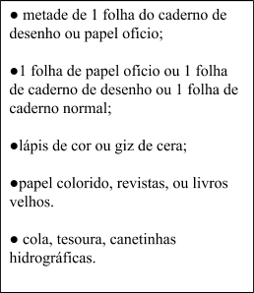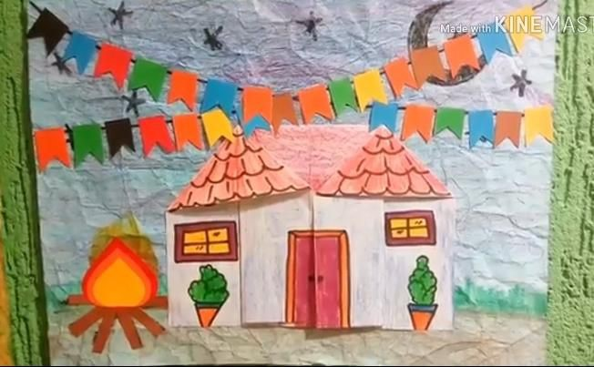

PASSO​ 01​ :​ Pegue uma folha de papel ofício, ou uma folha de caderno de desenho e divide ao meio, use a metade. Dobre a folha ao meio, deixando a abertura para baixo, em seguida dobre o lado direito e esquerdo até o centro da metade da folha. VEJA:
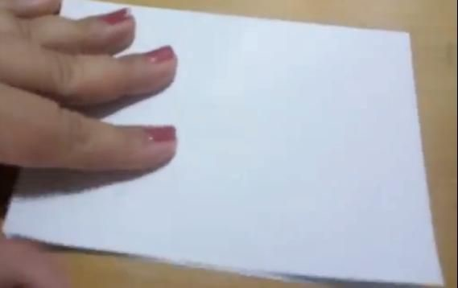
PASSO​ 02​:​ Dobre as duas pontinhas de cima para baixo, em seguida abre as laterais dobradas e forma os dois telhadinhos.
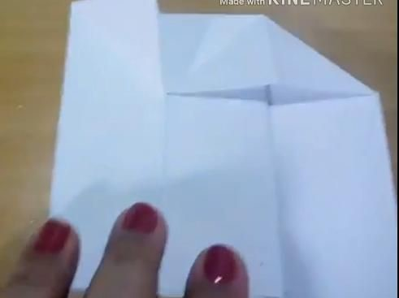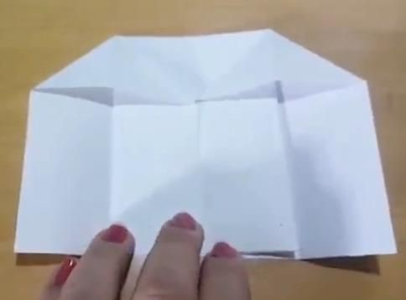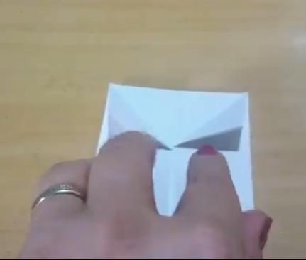

PASSO​ 03​:​ Aqui a nossa casinha está quase pronta, agora você precisa deixá-la bem bonita e colorida desenhando o telhado, portas, janela, crie o cenário de festa junina para colar sua casinha.
. Parabéns! Seu trabalho está pronto! Você conseguiu! Mandar fotos no grupo.

